2023年11月28日今日动态
今天是星期二 晴天。共有14位小朋友来园。
今天热情打招呼的小朋友有：储奕，郭奕鸣，胡恩俊，卢彦霖，唐煜，万洛依，汪刘懿，汪语晗，张子毅，朱长睿，朱瑾玥
来园主动签到的小朋友有：高语汐，胡恩俊，季萱菡，万洛依，汪刘懿，朱长睿
周发展目标：
1.能够观察发现日常物品中的颜色，形成相应的颜色概念。
2.愿意参与活动，体验色彩的变化及其带来的乐趣。
3.初步了解三原色的配色方法，掌握粘贴等技能。
4.能用清楚的语言表达自己最喜欢的颜色和原因。
5.愿意和小朋友一起游戏，想加入同伴的游戏时，能友好地提出请求。
一、区域游戏
美工区：汪刘懿，储奕，朱长睿，朱瑾玥
桌面建构：张子毅，万昊羽，郭奕鸣
地面建构：胡恩俊，万洛依
图书角：季萱菡，卢彦霖
娃娃家：高语汐，唐煜
自然拼搭：汪语晗
观察时间：8:25-8:40
观察地点：美工区
观察对象：储奕（点点3岁）
观察者：高钰玲
观察目标：了解目标幼儿泥工捏塑的能力。
观察内容：观察目标幼儿的捏塑动作及作品呈现。
观察背景：《彩虹色的花》是最近小朋友最爱的绘本之一，满满的油彩画感，随意的画风带给了小朋友创作的欲望，于是他们带着书到美工区来创作彩虹色的花了。
观察实录：
点点首先找到绘本《彩虹色的花》放到斜前方，接着抓取大块绿色彩泥，在手掌心搓圆，放到泥工板上用手掌压扁。接着捏了小块彩泥放在右手大拇指和食指之间绕圆搓了4圈，紧贴着大圆外边粘上，紧接着用同样的方法依次放了蓝色、红色、粉色、橙色的小圆，变成了彩虹色的花瓣。
当花瓣做了一半时，找到一个彩泥工具（一头是圆球，一头是半月铲形），点点用球状一头按压在每个花瓣的中间，直至花瓣中心有个凹塘。所有花瓣都按压好后，她捏取少量的黑色彩泥，在两指之间快速捏搓，放在中间大圆处作为花蕊，却不小心粘在了花瓣上，于是她利用工具的半月铲将黑色一点一点扣除，但是尝试了3次后放弃了，又重新搓了个绿色花瓣盖在了黑色上面。
在花朵全部完成后，她看了看绘本，手指着花茎说：“还有杆子和树叶没做呢。”边说着边在桌上双手搓了了长条，中间断了一截，将其中一截放在花朵下面摆了摆，又继续掐断，继续搓。如此反复比对2次、掐断、搓长后连接到了花朵下方。接着一边另外搓长，一边说：“我不会做树叶。”她一边看着绘本上的彩虹花，一边将长条绕一圈摆成了叶子的形状，就这样很快制作完成了一朵完整的彩虹色的花。
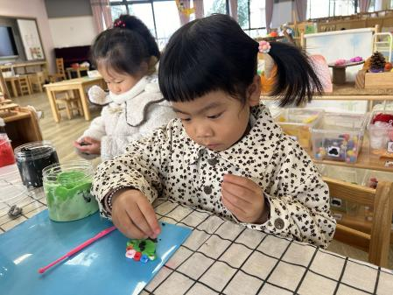 | 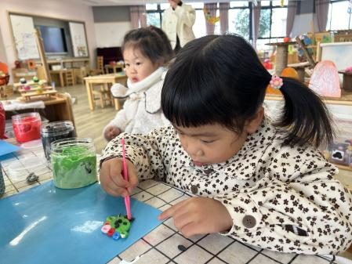 | 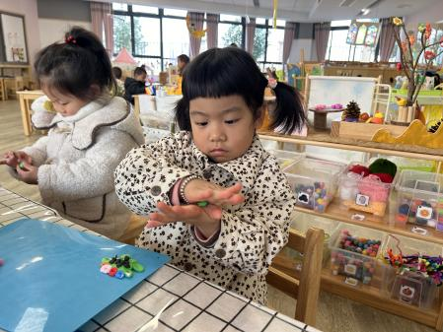
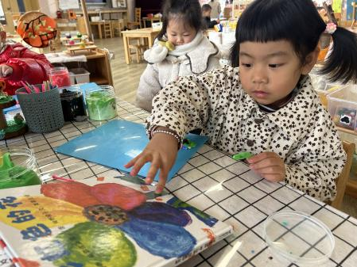 | 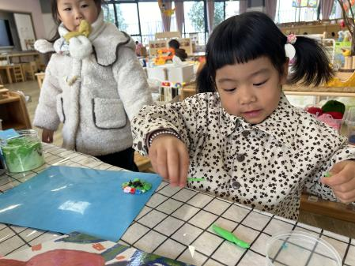 | 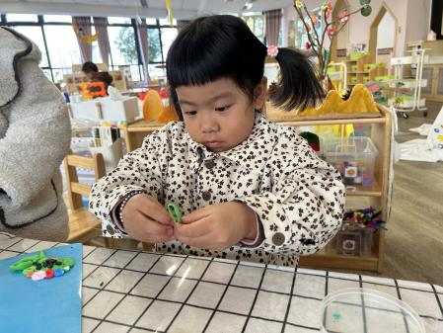
二、集体活动：数学《蝴蝶找花》
本节活动是一节物与物的匹配活动，通过创设蝴蝶找花的情境来引导幼儿先手口一致地点数数量为1-5的花，然后根据花的数量与相同数量的蝴蝶进行匹配。
表扬这些小朋友能手口一致地点数5以内的实物，并能按1—5实物卡匹配相应数量的物体：储奕，胡恩俊，万洛依，汪刘懿，张子毅。
表扬这些小朋友能感受到了数学活动点数、匹配的乐趣，喜欢参与数学活动：季萱菡，卢彦霖，郭奕鸣，高语汐，朱长睿，朱瑾玥。
希望这些小朋友能注意倾听，学习更多的本领：汪语晗，唐煜，万昊羽。
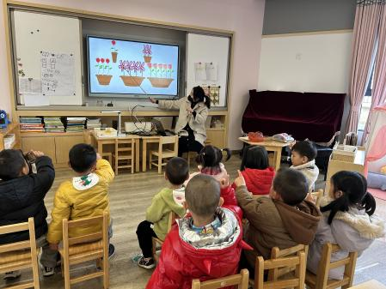 | 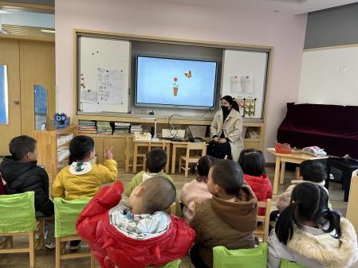
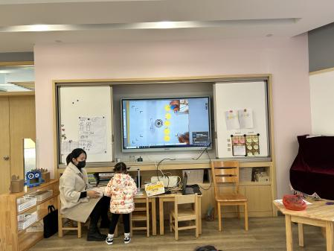 | 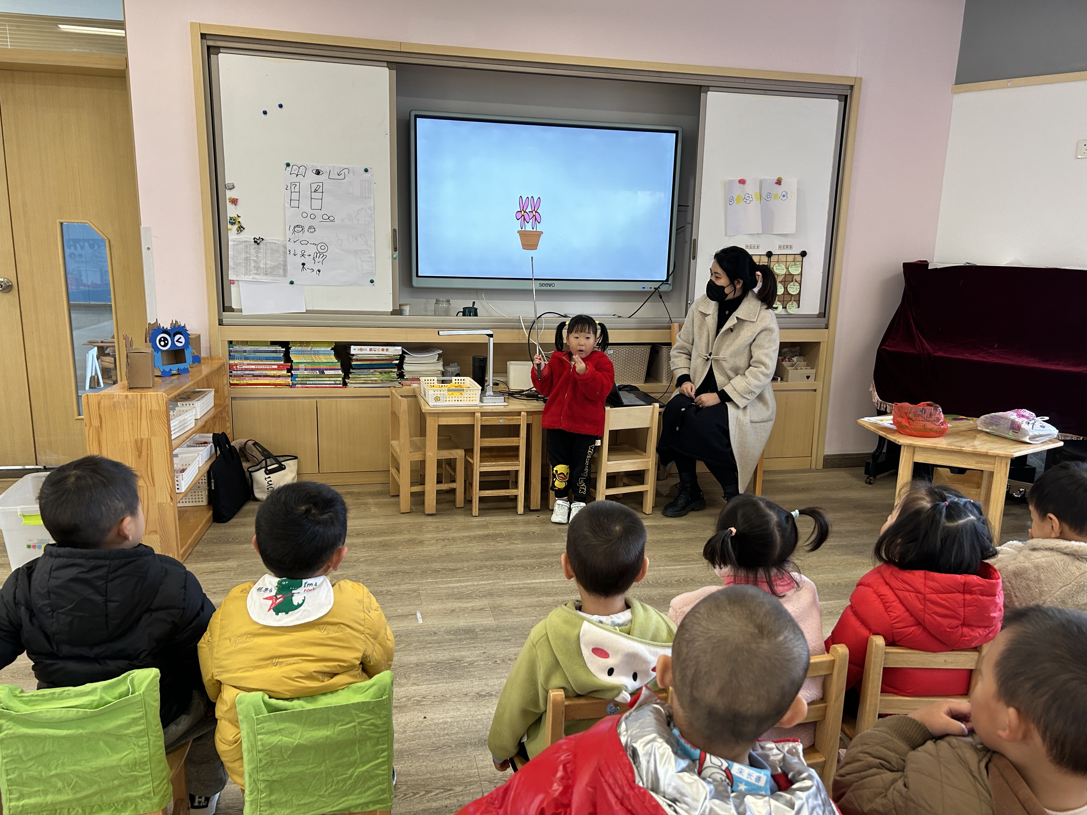

三、户外活动
今天是混班户外，小班的游戏场地是综合区、攀爬架、推小车、扔沙包和钻爬网。
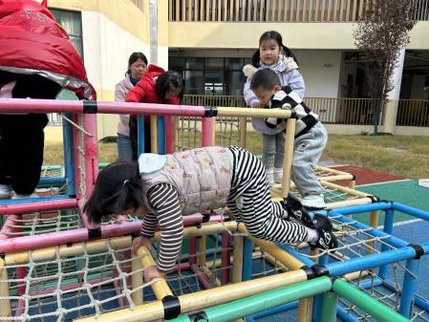  双手一撑，双脚往前一蹬，腰腹用力，一下子就跳进了洞洞里。 | 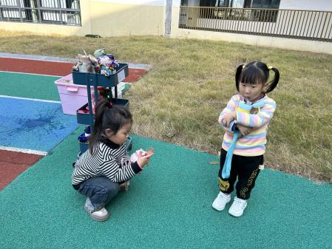  我们玩了一会儿，热了、累了，就来喝点水、擦擦汗咯。
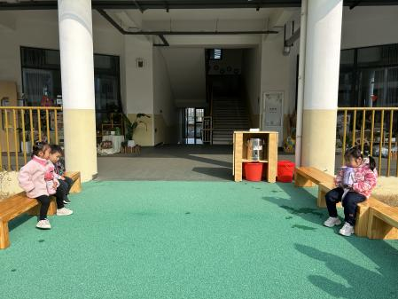  这里是我们专门的休息区，累了就可以来坐坐休息休息，没带水杯的小朋友也可以自行接水喝。 | 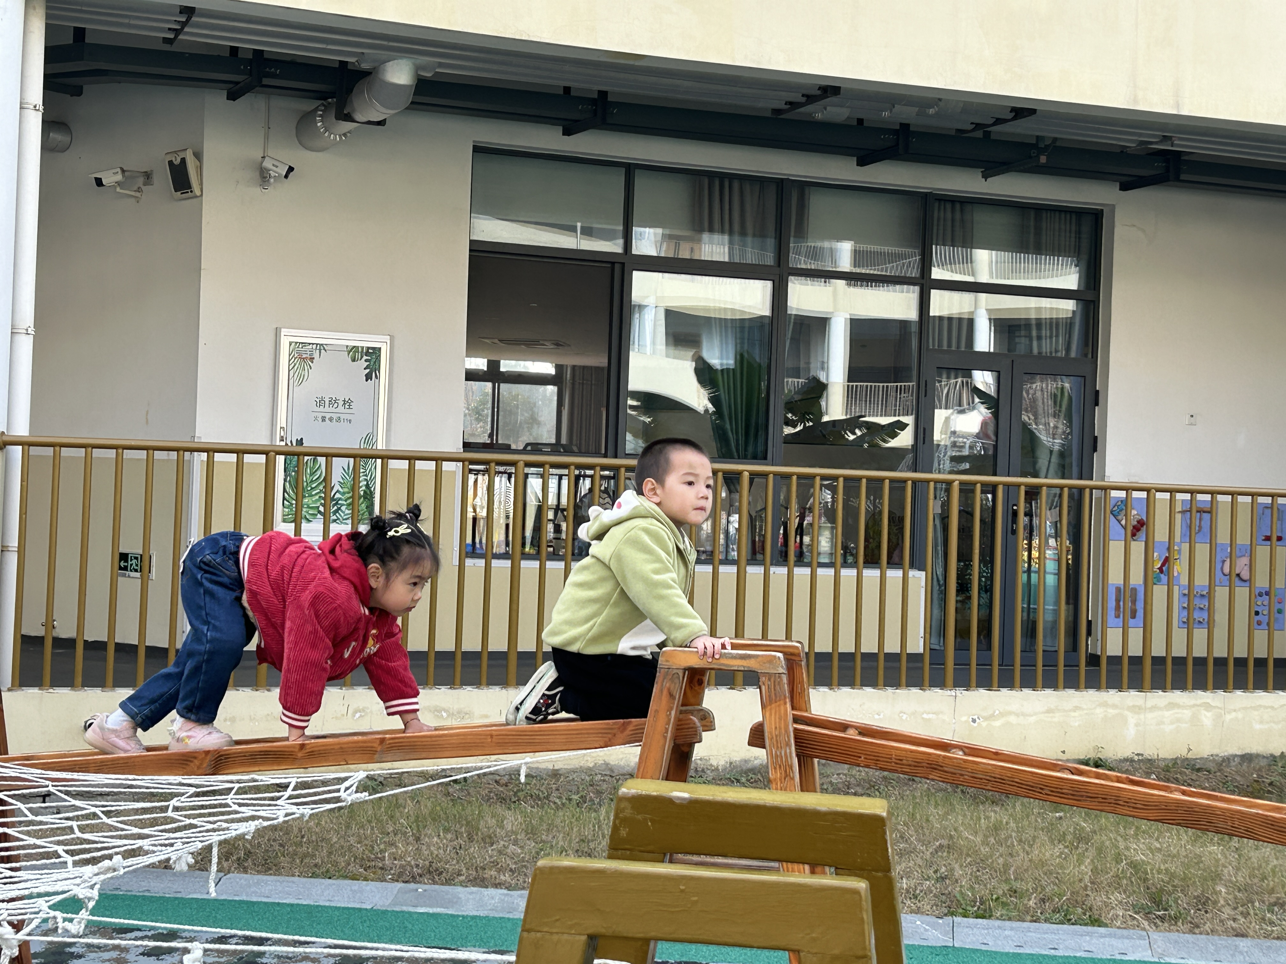  今天我敢挑战最高的攀爬架啦，只不过经过这个“大山”，我还有点害怕，慢慢走。

四、家园配合
1.近期是各种传染病高发时期，外出记得戴口罩，回家先洗手，注意保护好自己和家人哦！
2.天气转凉，请家长帮助幼儿选择合适的衣物，避免着凉哦！

